1227校刊新聞總務處事務組
校園安全的策進與作為
就一般印象中校園既是師生共同學習的場所，也是平日社區民眾運動休閒的地方，對身處其中的人們而言無不希望這是一個美麗、安全的環境與空間，然而這樣的理想除了需要管理者持續關注維護外，使用者的配合與愛惜也同等重要，因為公共空間使用人數眾多，白天、晚上；上課、上班時間與星期假日均有人使用，只要有少數使用者缺乏公德心，伴隨而來的是校園髒亂、財產物品設施等被破壞、毀損、甚至可能衍生安全上的問題，因此硬體上的維護或增設與軟體上的管理同等重要，不可偏廢。
學校總務處平日透過主動巡視發現問題、同仁知會、校舍維修通報線上系統、定期保養廠商反映等方式戮力提升校內軟硬體設施安全，諸如電梯通道底部因大雨、颱風等因素滲漏水造成的積水，發現後用抽水馬達抽乾以維護電梯安全；校園內發現虎頭蜂蜂窩報請消防隊協助燒毀或摘除；水溝淤泥、垃圾清理避免滋生病媒蚊；滅鼠以斷絕鼠害（咬破電線或污染食物等）；遊樂設施損壞修理；過於低垂妨礙視線及行走的校樹枝條修剪；消防設施定期更新保養；全校校舍損壞、鬆動、蓋板不見的用電開關、插座檢修更換；學生活動中心所有出入口樓梯止滑條鋪設；幼稚班、低年級學童通報感染腸病毒教室消毒；學生活動中心前柏油路面大小坑洞填平；樓梯邊緣裝設安全網；學生活動中心旁通道設置車阻以維護學童安全；走廊夜間照明設施更新與修復；平日教育宣導等具體措施，藉由這些有形、無形措施中以為校園安全建立扎實的基礎。
然而再好的設施，再安全的設備，也經不起錯誤使用與有意無意的破壞，目前最為常見的問題就是消防滅火器被拿來亂噴亂玩，包覆柱子邊角的防撞條泡棉被剝掉露出裡面骨材鐵片，以及小學與國中學童騎腳踏車進入操場行為，這些行為或出於好奇或出於無視規範，但皆須由師生及家長的通力合作來導正。而安全意識的建立更為重要，目前學校已由學務處完成校園安全地圖並於各處穿堂公佈欄內張貼，每學期定期作全校複合式防災演練，期望藉由平日點滴努力，教育我們的下一代懂得如何自我保護、愛護環境及平安成長，也請社區民眾一起來協助並配合管理單位的努力，讓我們的校園更美好。
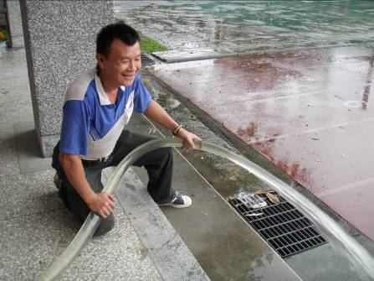 | 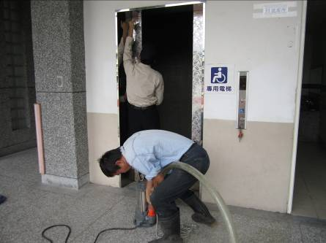 | 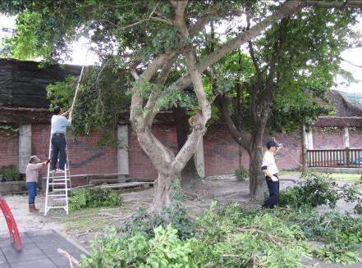
電梯通道底部積水抽水 | 電梯通道底部積水抽水 | 濃密校樹枝條修剪

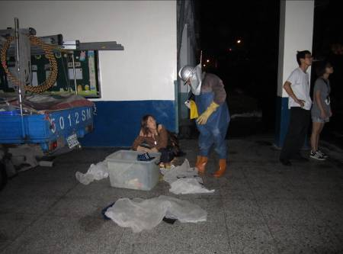 | 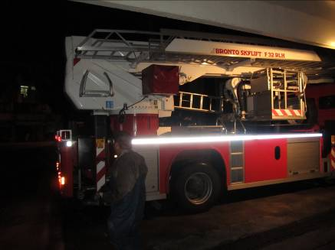 | 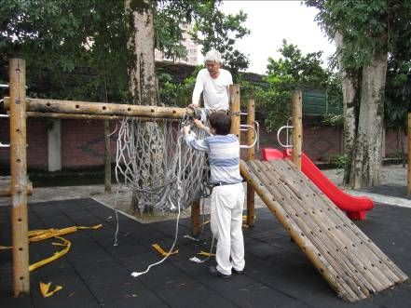
消防隊義消協助校園內虎頭蜂蜂窩摘除 | 消防隊出動雲梯車協助校園內虎頭蜂窩摘除 | 遊樂設施破損網具更換

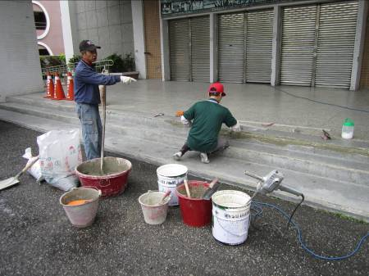 | 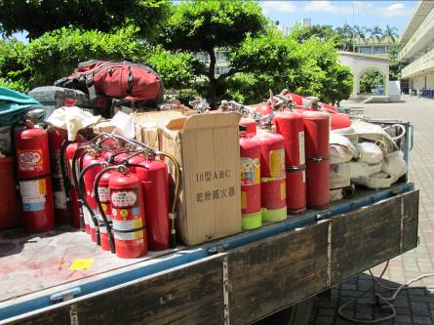 | 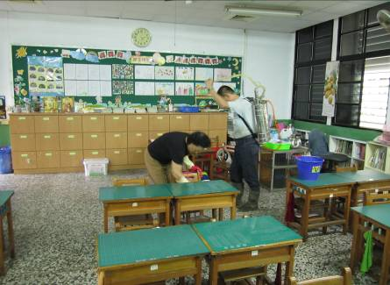
學生活動中心出入口階梯  止滑條鋪設 | 消防滅火器更新換藥 | 低年級學童感染腸病毒  教室消毒

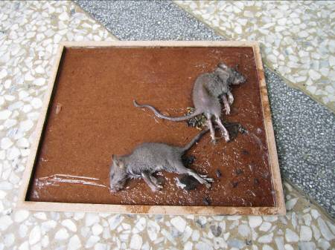 | 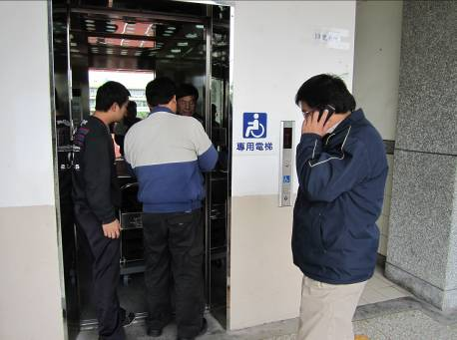 | 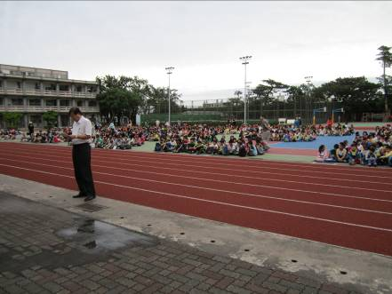
校內滅鼠防鼠害 | 電梯安全檢測 | 全校複合式防災演練

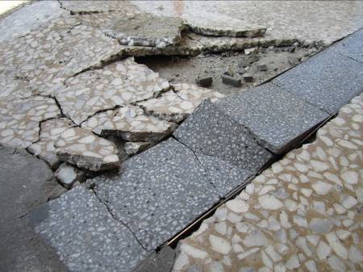 | 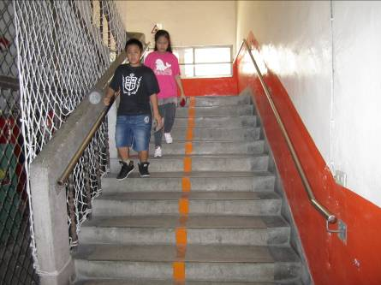 | 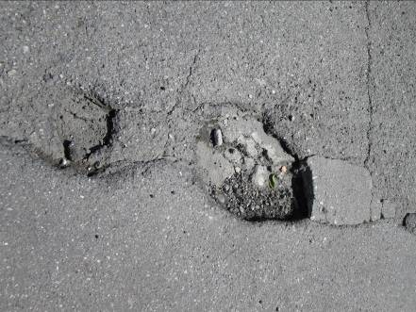
走廊磨石子地板膨脹碎裂整修 | 樓梯設置安全繩 | 學生活動中心停車場柏油坑洞填補

